MOÇÃO Nº 864/2019

Manifesta apelo ao Poder Executivo Municipal e aos órgãos competentes, que seja realizado os serviços de limpeza, roçagem nas dependências da Unidade Básica de Saúde, do Bairro Vista Alegre, no município de Santa Barbara d´Oeste.

Senhor Presidente,
Senhores Vereadores,

CONSIDERANDO que, recentemente este vereador esteve visitando a Unidade Básica de Saúde do Bairro Vista Alegre, e pôde constatar que está necessitando dos serviços de limpeza e roçagem em suas dependências.

CONSIDERANDO que, a atual situação de mato alto junto a Unidade Básica de Saúde vem trazendo transtornos aos usuários e também aos funcionários, bem como colocando em risco à saúde dos mesmos, haja vista vários bichos peçonhentos oriundos invadindo as unidades;

CONSIDERANDO por fim que para evitar qualquer risco à saúde dos funcionários como também usuários da Unidade Básica de Saúde é necessário realizar serviços de limpeza e roçagem do local, ora com sujeira e mato alto, conforme fotos abaixo.
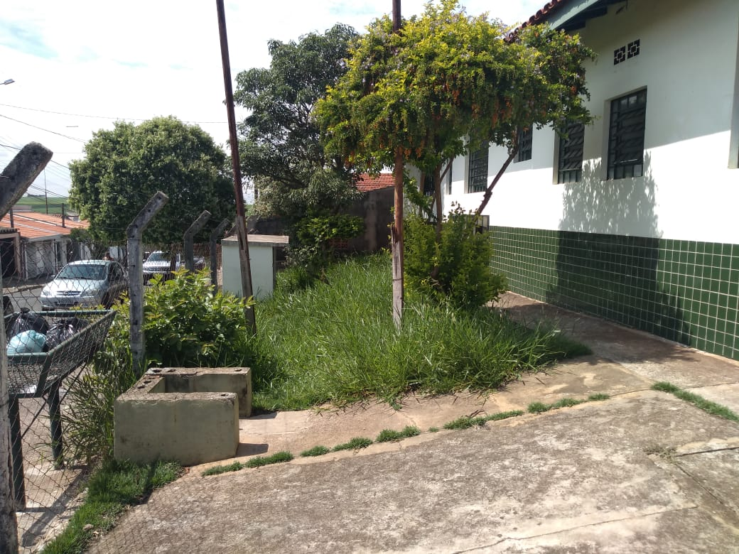
UBS do Bairro Vista Alegre

Ante o exposto e nos termos do Capítulo IV do Título V do Regimento Interno desta Casa de Leis, a CÂMARA MUNICIPAL DE SANTA BÁRBARA D’OESTE, ESTADO DE SÃO PAULO, apela ao Poder Executivo Municipal para que seja realizado os serviços de limpeza, roçagem na dependência da Unidade Básica de Saúde, do Bairro Vista Alegre, neste município.

Plenário “Dr. Tancredo Neves”, em 11 de novembro de 2019.

JESUS VENDEDOR

-Vereador-

